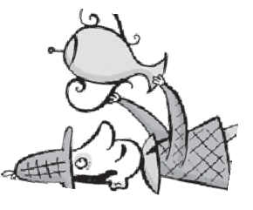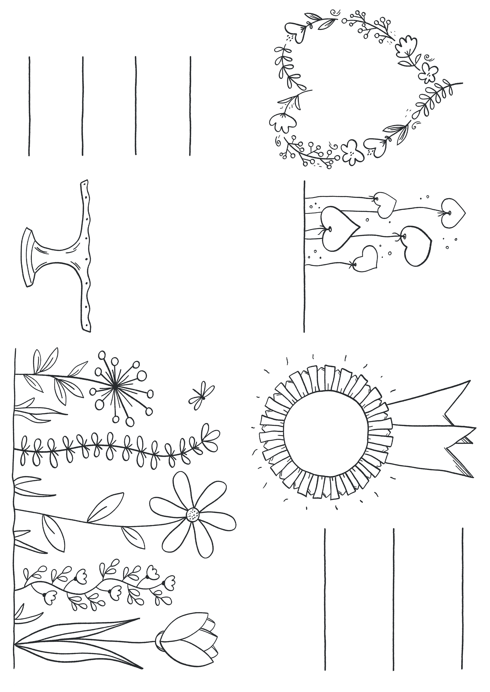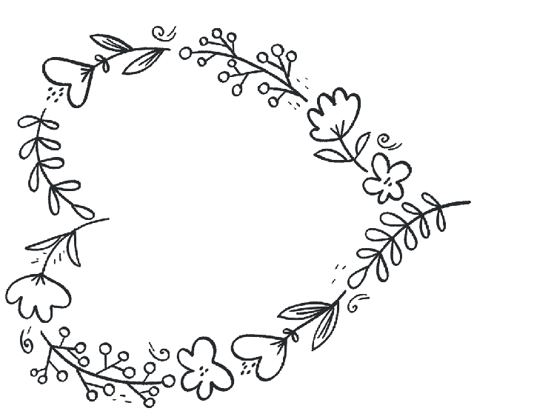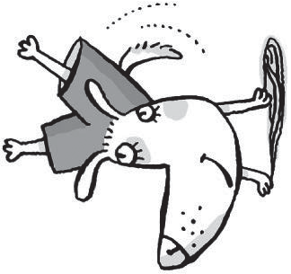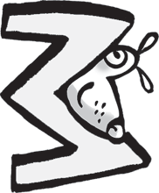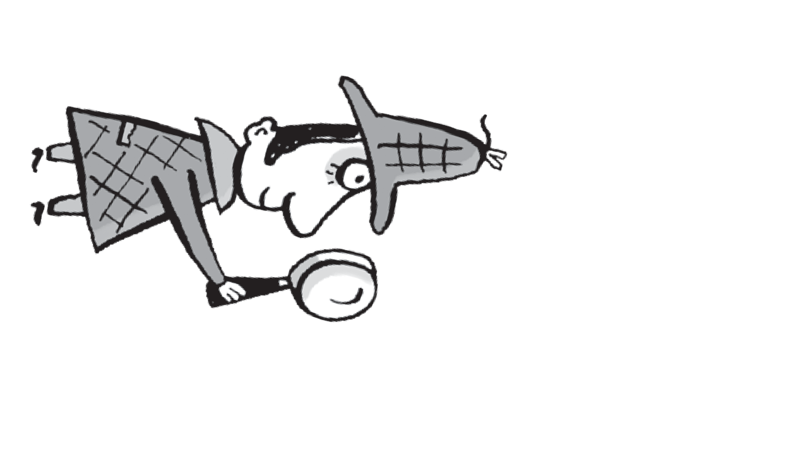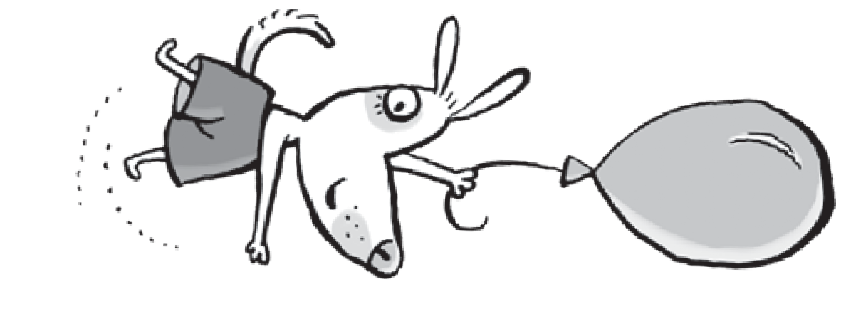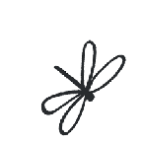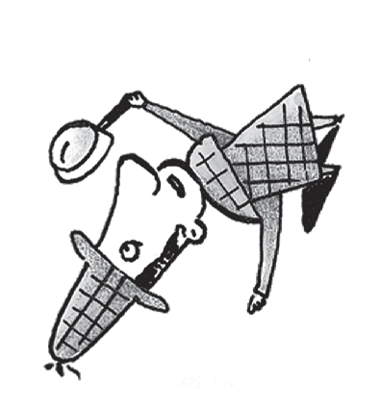
M A M A
Mama, du bist ...
... so lieb wie
Von
Für die allerbeste Mama
Weil ich dich lieb hab.
... so hübsch wie
... so super wie

© Illustrationen: Cornelsen/Inhouse (Zeichnungen), Cornelsen/Uta Bettzieche (Hund und Detektiv) Cornelsen Verlag GmbH, Berlin Alle Rechte vorbehalten. 1100030096
Mein Kuchen für dich.

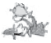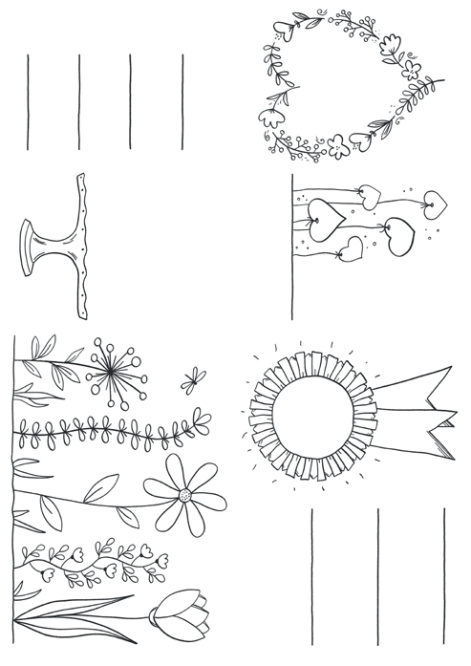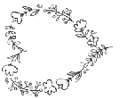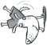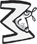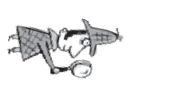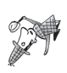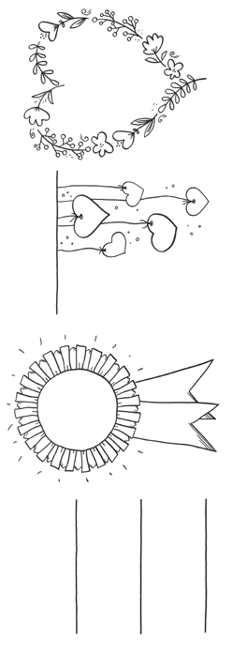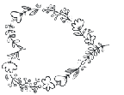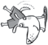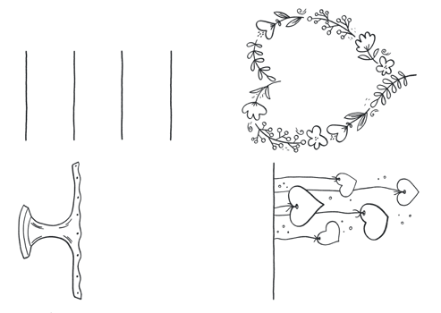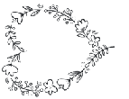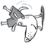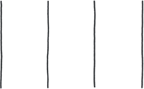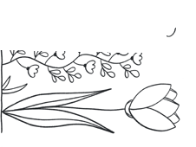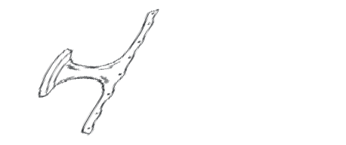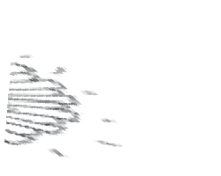
© Illustrationen: Cornelsen/Inhouse (Zeichnungen), Cornelsen/Uta Bettzieche (Hund und Detektiv) Cornelsen Verlag GmbH, Berlin Alle Rechte vorbehalten. 1100030096
© Illustrationen: Cornelsen/Inhouse (Zeichnungen), Cornelsen/Uta Bettzieche (Hund und Detektiv) Cornelsen Verlag GmbH, Berlin Alle Rechte vorbehalten. 1100030096
© Illustrationen: Cornelsen/Inhouse (Zeichnungen), Cornelsen/Uta Bettzieche (Hund und Detektiv) Cornelsen Verlag GmbH, Berlin Alle Rechte vorbehalten. 1100030096
Faltanleitung Mini-Buch
M A M A
Mein Kuchen für dich.
M A M A
M A M A
M A M A
Mein Kuchen für dich.
M A M A
Von
Für die allerbeste Mama
Weil ich dich lieb hab.
Mama, du bist ...

... so lieb wie
Von
Für die allerbeste Mama
Weil ich dich lieb hab.
... so hübsch wie
... so super wie
Für die allerbeste Mama
Mama, du bist ...

... so lieb wie
Von
Für die allerbeste Mama
Weil ich dich lieb hab.
... so hübsch wie
... so super wie



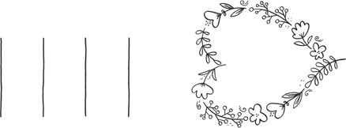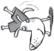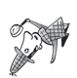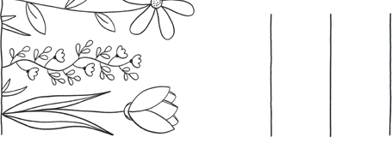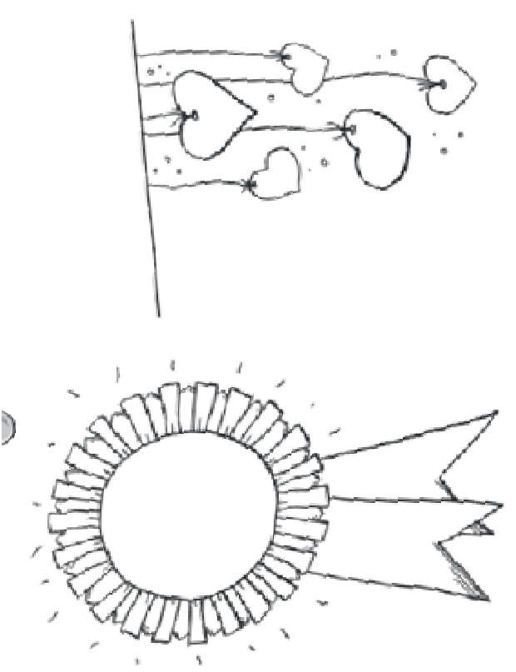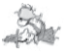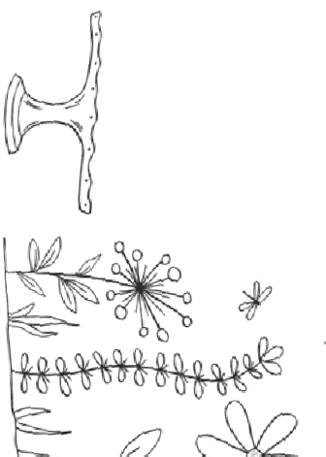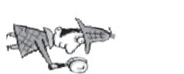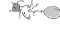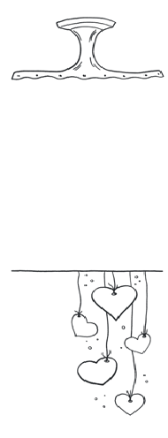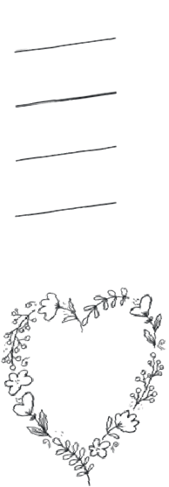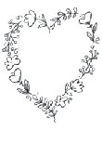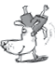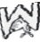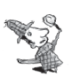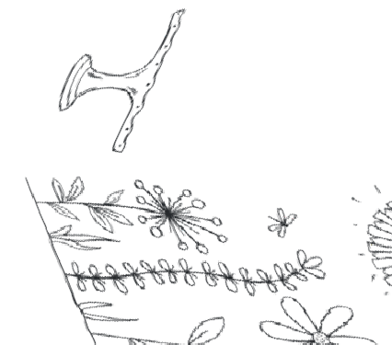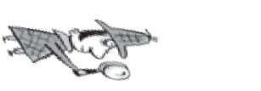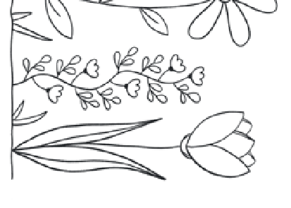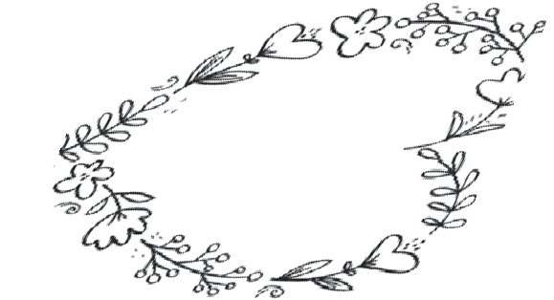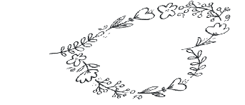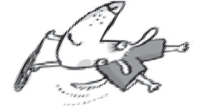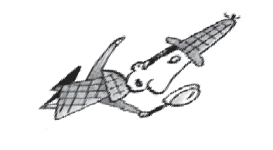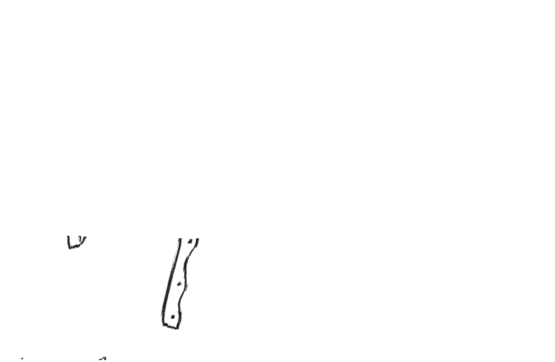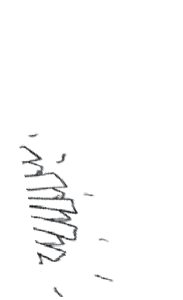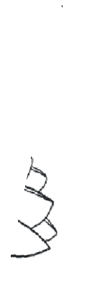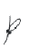© Illustrationen: Cornelsen/Inhouse (Zeichnungen), Cornelsen/Uta Bettzieche (Hund und Detektiv) Cornelsen Verlag GmbH, Berlin Alle Rechte vorbehalten. 1100030096
© Illustrationen: Cornelsen/Inhouse (Zeichnungen), Cornelsen/Uta Bettzieche (Hund und Detektiv) Cornelsen Verlag GmbH, Berlin Alle Rechte vorbehalten. 1100030096
Weil ich dich lieb hab.
Von

© Illustrationen: Cornelsen/Inhouse (Zeichnungen), Cornelsen/Uta Bettzieche (Hund und Detektiv) Cornelsen Verlag GmbH, Berlin Alle Rechte vorbehalten. 1100030096
Mama, du bist ...

... so lieb wie
... so hübsch wie
... so super wie

